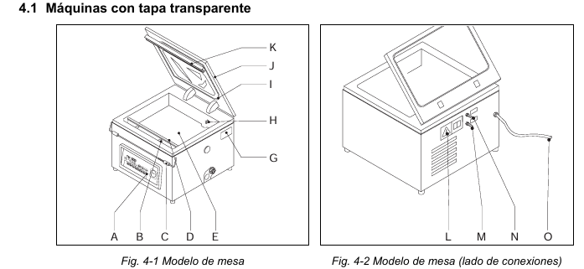
Máquina de envasadora al vacío: Turbovac.
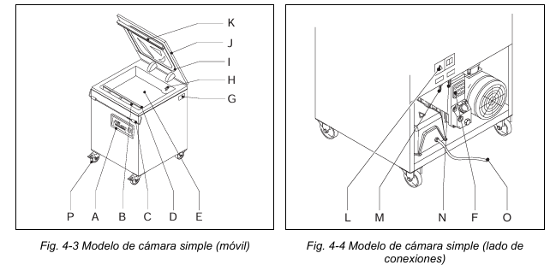

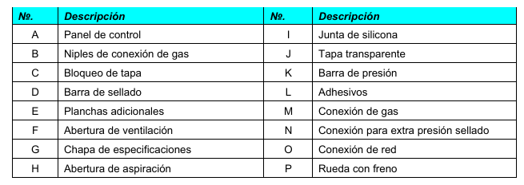

MANTENIMIENTO
Un mantenimiento regular evita problemas de funcionamiento y prolonga la vida de la máquina. Además, se consigue de este modo una higiene óptima.
Procure que la cámara de vacío esté aireada (la tapa está abierta).

1 limpieza
• No limpie la máquina con un aparato de limpieza de vapor a presión. Al aplicar chorros fuertes puede entrar agua en la máquina y dañar los componentes electrónicos.
• Utilice un paño húmedo para limpiar la máquina.
• Aplique polvos de talco en la goma de la tapa si se pega a la cámara de vacío.
• No limpie la tapa transparente nunca con un detergente sintético. Esto puede debilitar la tapa.
• Use poca agua.
• No vierta agua en la abertura de aspiración de la cámara de vacío (Fig. 4-1, Fig. 4-3, Fig. 4-5 o Fig. 4-7).
• No vierta agua en la abertura de ventilación de la bomba de vacío (Fig. 4-4, Fig. 4-6 o Fig. 4-8).

2 Goma de la tapa
La goma de la tapa no debe estar dañada, porque entonces la cámara de vacío no se podrá cerrar bien y se fugará aire, afectando negativamente a la calidad del envasado. Controle mensualmente que la goma de la tapa no esté dañada y cámbiela si fuera necesario.

2.1 Máquinas con tapa transparente
Para cambiar la goma, proceda del modo siguiente:
1. Tome las medidas de la goma vieja.
2. Saque la goma vieja de la ranura.
3. Limpie la ranura.
4. Empuje la goma nueva uniformemente en la ranura. Ponga los extremos pegados firmemente el uno contra el otro. Así se evitan fugas, que pueden afectar la capacidad de vaciado en la cámara.

4 La bomba de vacío
Para el buen funcionamiento de la bomba de vacío es importante un buen mantenimiento. Realice cuidadosamente los trabajos siguientes:
1. Controle, y límpiela las aberturas de ventilación de la máquina si fuera necesario, antes de que vaya a trabajar con ella, para garantizar una buena refrigeración de la bomba.
2. Haga que el concesionario cambie el filtro de aceite 1 vez cada año y medio, o reemplácelo si la bomba forma vapor de aceite.
3.Deje que la bomba se caliente regularmente:
- Diariamente, si se envasan productos húmedos;
- Semanalmente si se envasan productos secos.
Observación: Deje calentarse la bomba preferiblemente después del envasado.
4.Controle diariamente el nivel de aceite y añada aceite si el nivel es demasiado bajo (§ 8.4.2).
5. Rellene el aceite cada seis meses o si el mensaje “oil” aparece durante el arranque de la máquina. Véase “Cambio de aceite” Después de cambiar el aceite se puede borrar este mensaje manteniendo el botón de parada durante 5 segundos apretado

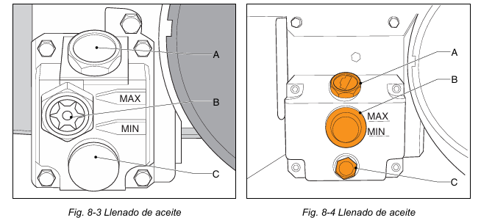
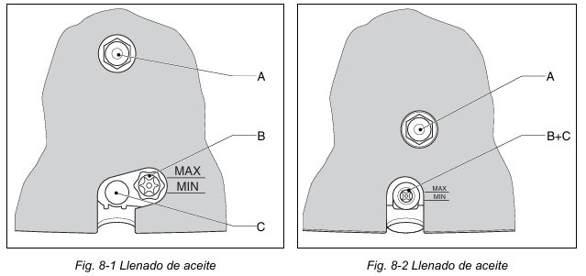

A. Tapón de llenado de aceite.
B. Mirilla del nivel de aceite.
C. Purga de aceite (válvula de drenaje).

Cambiar el aceite
Para cambiar el aceite se ha de proceder del modo siguiente (Fig. 8-1, Fig. 8-2, Fig. 8-3 e Fig. 8-4):
1. Deje que la bomba se caliente.
2. Airee la cámara de vacío (la tapa está abierta).
3. Desconecte la máquina y saque el enchufe del contacto.
4.Purgue el aceite, sacando el tapón de drenaje de aceite.
5. Coloque el tapón de drenaje otra vez en la abertura, si no sale más aceite de la bomba.
6. Deje que la bomba ruede como máximo 2 segundos.
7. Purgue nuevamente el aceite.
8. Saque la tapa de la abertura para rellenar de aceite.
9. llene la bomba con el aceite debido (§ 8.4.2).
10. Cerrar de nuevo la tapa de rellenar aceite.
11. Haga controlar los amortiguadores neumáticos a gas o los resortes y amortiguadores de aceite cada 5 años por el concesionario y si fuera necesario reemplácelos.

Amortiguadores de aceite y resortes
Las máquinas con tapa transparente están provistas de amortiguadores neumáticos para abrir automáticamente la tapa, después de que la cámara de vacío se haya aireado. Las máquinas con tapa de metal están provistas de resortes y amortiguadores de aceite para abrir automáticamente la tapa, después de que la cámara de vacío se ha aireado.
• Asegúrese de que los resortes de gas y amortiguadores de aceite o gas, sean revisados cada 5 años por su concesionario. Reemplácelos cuando sea necesario.
• Reemplace los resortes de gas si la tapa no abre adecuadamente.
• Ajuste o reemplace la tensión de los resortes y/o reemplace los amortiguadores de aceite cuando la tapa no abra adecuadamente.

Barras de sellado y contrabarras
Es necesario que las barras de sellado y contrabarras estén en perfecto estado para un buen sellado del envase.
• Limpie las barras sellado y las contrabarras diariamente con un trapo seco.
• Controle diariamente la condición de la cinta de teflón y los alambres de sellado. Cambie la cinta si está dañada y cambie el alambre de sellado si éste está doblado en algunos puntos. (§ 8.6.1 o § ).
• Controle diariamente la condición de la goma de silicona de la contrabarra. Cambie la goma si está quemada (§ 8.6.6).

En función del tipo de máquina, existen tres versiones de la barra de sellado:
• Máquinas con barra de sellado simple.
• Máquinas con barra de sellado de acero inoxidable.
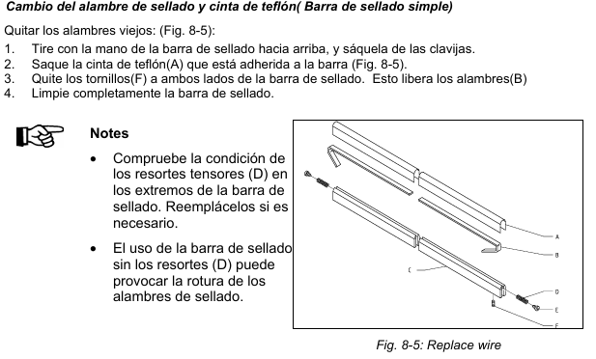
• Máquinas con barra de sellado de aluminio.

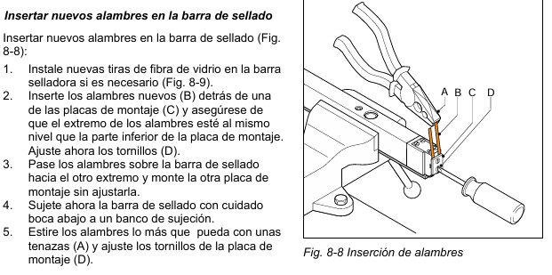
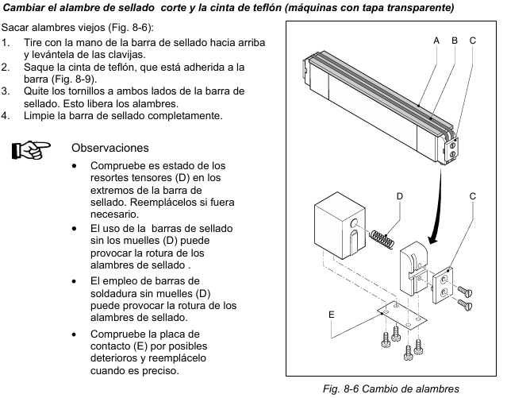
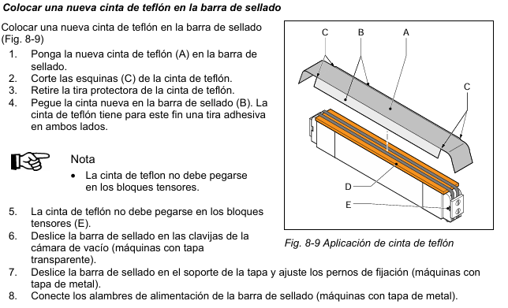
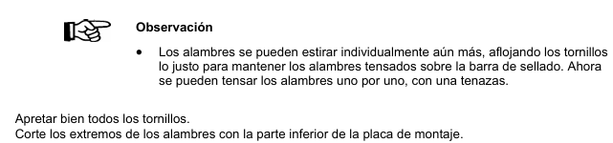
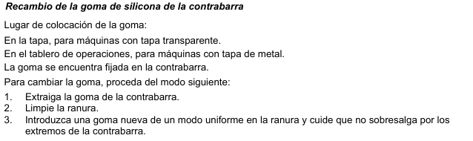
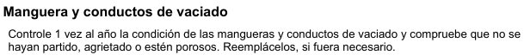
- Se anexa tabla con posibles fallos y diferentes propuestas para solución:
